# Хортиця — острів козацької слави

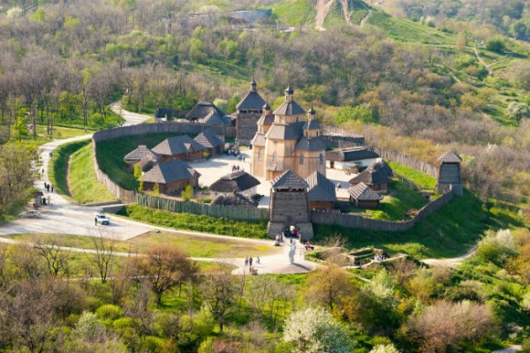

У славному місті Запоріжжі височіє над дніпровськими водами найбільший у Європі річковий острів — Хортиця — колиска Запорозької Січі, національний заповідник, культурно-історичний центр України. Прогуляймось його мальовничими куточками, відвідаймо місця козацької слави — тут живе дух українського козацтва!

**Хортиця — одне з семи чудес України**, овіяне легендами різних епох. Острову понад 30 тисяч років. Тут розташовані кургани — ровесники єгипетських пірамід і стародавні храми — кромлехи. Ще прадавні скіфи будували тут свої городища, однак найбільшої слави Хортиця здобула завдяки запорозьким козакам та великому князю Київському Святославу Завойовнику.

У 2011 році простий рибалка виловив з вод Дніпра на Хортиці меч. Дивовижна знахідка виявилась розкішною зброєю тисячолітньої давнини. Історики вважають, що **меч належав Київському князю Святославу Завойовнику** і є свідком його останньої битви з печенігами, що відбулася на острові Хортиця.

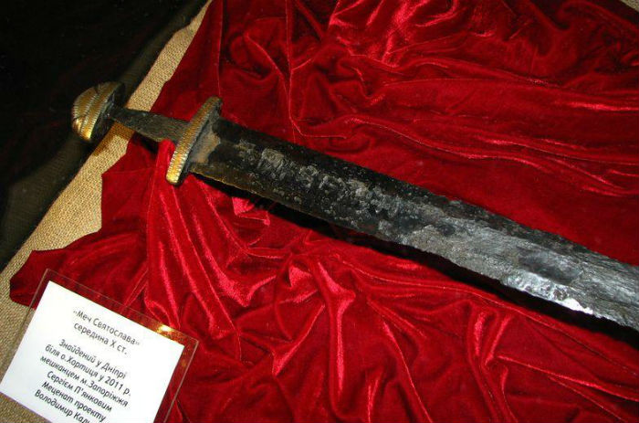

**Унікальна природа острова**

Острів Хортиця — немов маленька копія України. Приїхавши сюди, ти зможеш прогулятися лісом, відчути запах степу, помилуватися скелями, валунами й навіть опинитися посеред гарячих пісків пустелі.

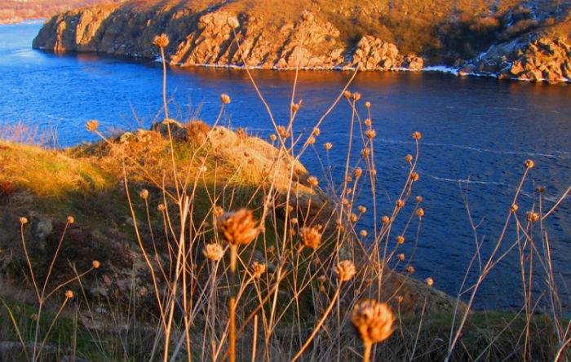

30-метрові скелі на півночі Хортиці — мабуть, одні з найдавніших жителів Землі. Вік тутешніх гранітів — понад 2 мільйони років. На острові зберігся  **прадавній степ з реліктовими рослинами**, які колись росли по всій території України. Живуть тут і багато тварин, що водяться лише в цих місцях. Острів Хортиця здобув статус  **Національного заповідника**.

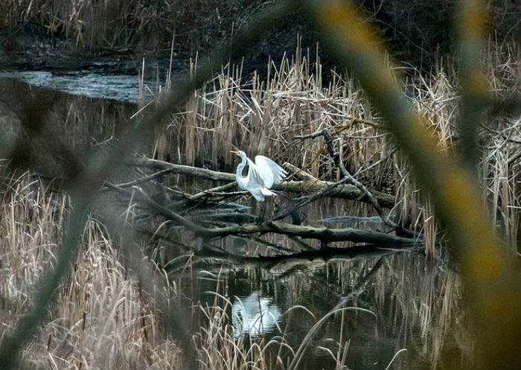

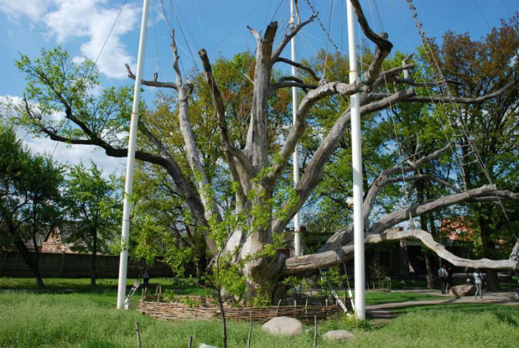

**Запорізька Січ**

Найвідомішою пам’яткою острова Хортиця є відтворена вже у наш час Запорізька Січ. Ось де панує атмосфера свободи й нестримних козацьких розваг!

При вході на Січ тебе зустріне ремісниче передмістя фортеці, так званий Великий Ківш. Тут ти побачиш **козацькі курені** та зимівники старшини. Поринути в атмосферу епохи допоможуть традиційні ремесла запорожців — ковальство та гончарство. Заглянь до козацької кузні — там напевне виблискує ковальський молот. А зовсім поруч гончар хвацько крутить у руках шматок глини.

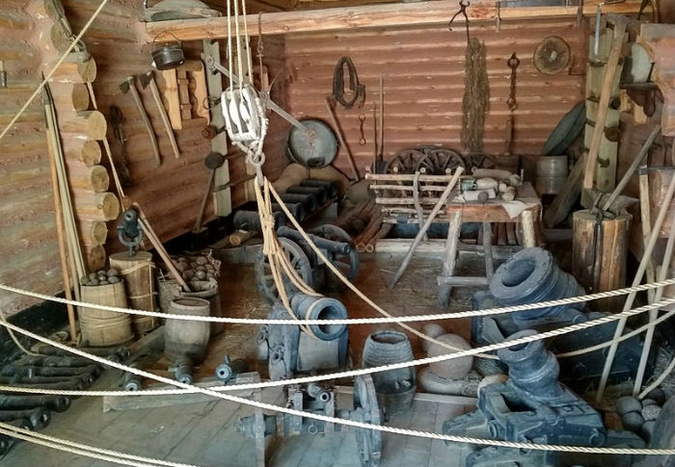

Є **єдиний в Україні кінний театр.** Він вражає майстерністю глядачів — сучасні козаки вправляються з кіньми не гірше від предків.

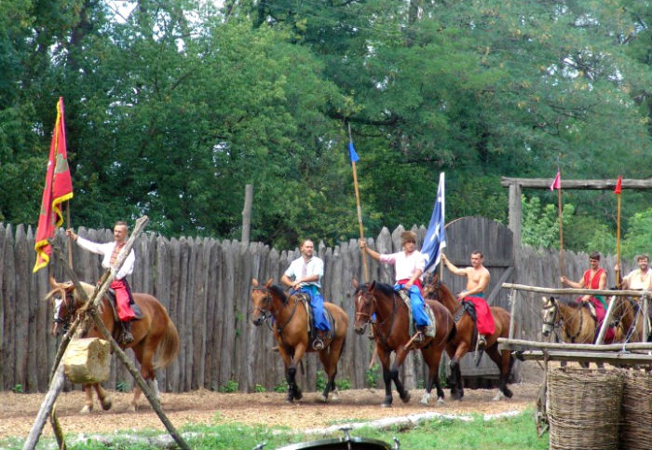

На території комплексу, у Музеї судноплавства, розміщена піднята з дна Дніпра знаменита **козацька чайка.**

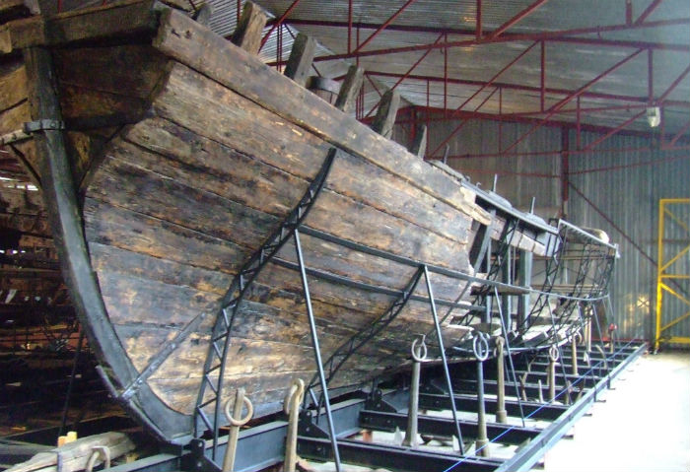

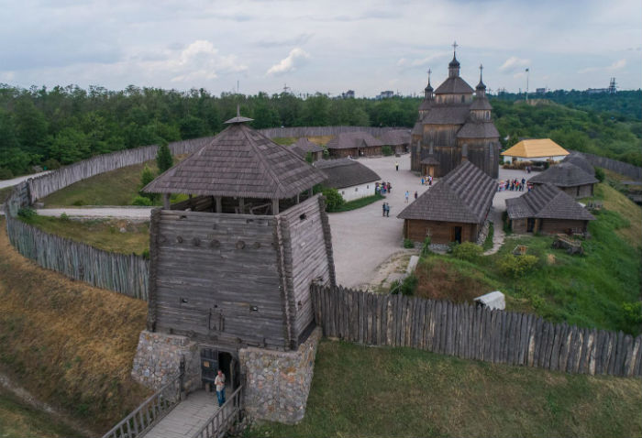

Про славетні козацькі подвиги нагадує **театр козацького бою**. Тут і рукопашні сутички, і шабельні бої, і стрільба з лука…

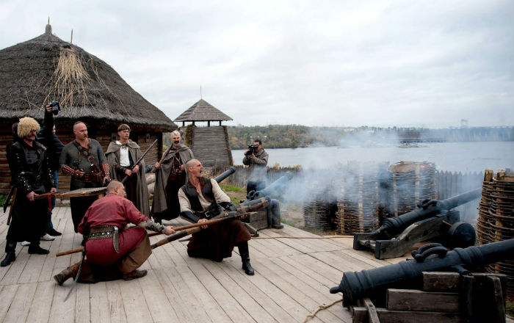

**У центрі Запорізької Січі — церква Покрови Пресвятої Богородиці**. Козаки оберігали її ціною власного життя, оскільки вважали Покрову своєю заступницею. Це була найбільша святиня на Січі.

Навколо церкви — просторий **майдан**. Лише уяви собі — у повітрі лунає голосний дзвін, скликаючи козаків на раду: обирати нового отамана, збиратися в похід, судити злочинців, ділити здобич…

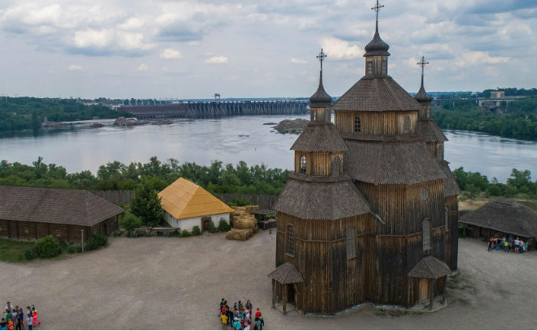

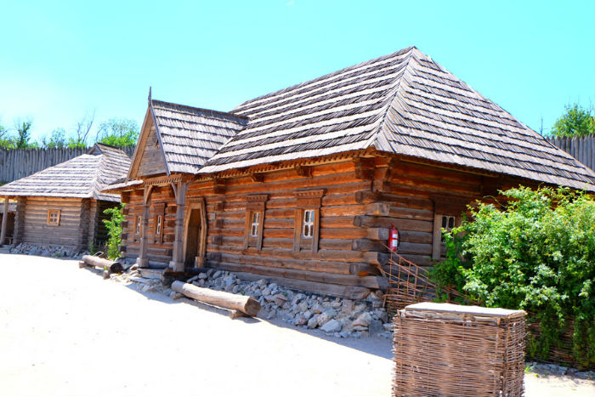

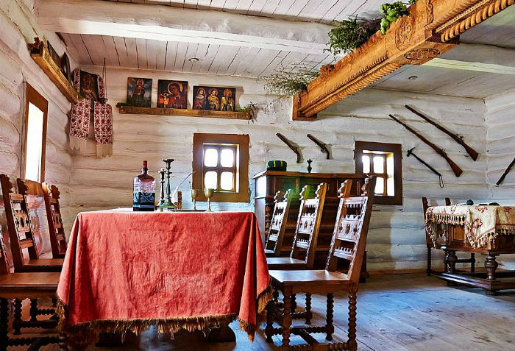

Цікаво, що в курінь приймали людей з певної місцевості. Вони разом жили, працювали і навіть йшли в похід під своїм прапором. Однак потрапити на Січ було завданням не з легких. [Новоспечений козак мав продемонструвати всю свою силу та мужність](https://pustunchik.ua/ua/online-school/history/zvychaii-zaporizkykh-kozakiv), а ще заслужити нове прізвисько, яке давали кожному новоприбулому.

